

Guide d'installation du cadre pour installation
en surface à un plafond de gypse.

Inclus dans le kit: 2 extrémités, 2 côtés et 8 vis blanches.
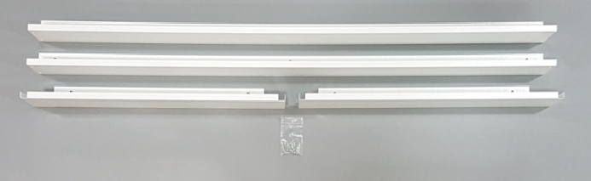

Étape n ° 1: Identifiez les extrémités.

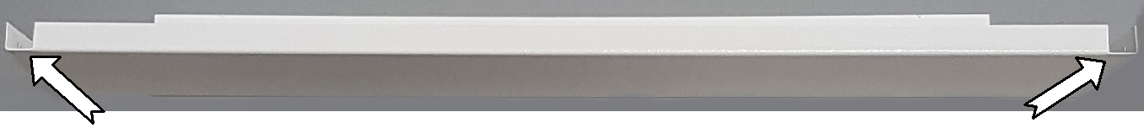

Les extrémités ont des encoches dans la lèvre peinte et des supports d’angle intégrées.

Étape n ° 2: À l'aide de quatre vis blanches par côté, installez les pièces latérales sur les extrémités pré-inclinées. La pièce latérale s’appuie sur le bord extérieur du support d’angle.

Étape n ° 3: À partir d'un coin, alignez les bords des pièces du cadre et serrez les deux vis. Répétez l'opération pour les trois autres coins.
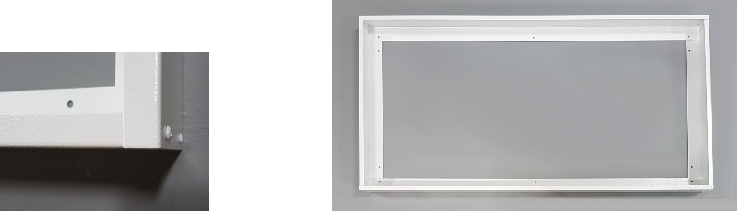

Votre cadre est maintenant assemblé.

Étape n ° 4: Fixez le cadre assemblé au plafond à l’aide de vis (non fournies) et des trous prépercés à l’arrière du cadre. Assurez-vous de sécuriser les quatre côtés du cadre pour supporter correctement le poids de l'appareil de chauffage.

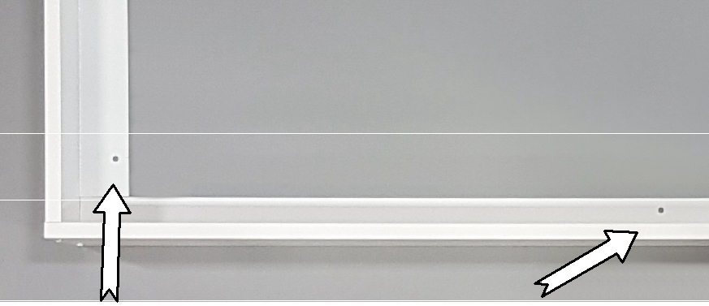

Trous de montage prépercés

Étape n ° 5: Retirez une des extrémités du cadre. Raccordez le panneau radiant et insérer le dans le cadre. Remettre l’extrémité du cadre.
2019-07-17

